MYELIN
Personal Knowledge OS — powered by Obsidian + Claude
“쓸수록 빨라지는 나의 지식 신경망”
사용자 가이드 — Hub 메뉴 순서로 읽는 처음 사용자용 안내
v1.0.0 · 2026-10-18 · WDLAB · A3 Security · AI·ML·AX Research Division
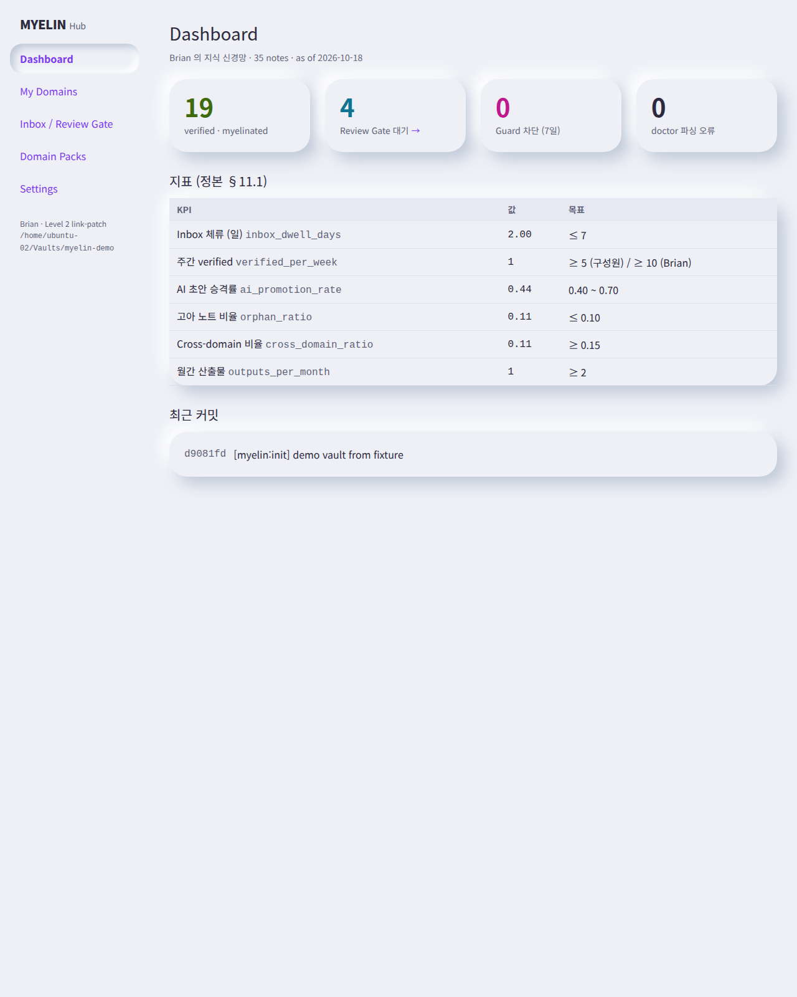
그림 1. MYELIN Hub — Dashboard

차례
차례
0. 서두 — MYELIN 의 설계 철학
1. 시작하기 — 설치와 실행
1.1 준비물
1.2 설치
2. 온보딩 마법사 — Vault 만들기
2.1 3+1 Domain 규칙
2.2 입력 항목
2.3 만들어지는 것
3. Dashboard — 지식 신경망의 현재
4. My Domains — Domain Map 과 MOC
4.1 MOC 와 Sub-MOC
4.2 노트 표
4.3 Domain 을 하나 더 추가하려면
5. Inbox / Review Gate — 승격은 사람의 클릭으로
5.1 AI 초안 (ai-drafts)
5.2 패치 제안 (_patches)
5.3 Commons 후보
6. Domain Packs — Domain 은 코드가 아니라 선언
6.1 카드
6.2 개인 Pack 만들기
7. Settings — Level 과 MCP 스위치
7.1 Level — 단계적 개방
7.2 MCP 스위치
8. 매일·매주 — 지식 경로를 굵게 만드는 습관
9. Obsidian 과 Claude Code 에서
9.1 Obsidian — Emboss 테마 적용
9.2 Claude Code
9.3 MCP
10. 부록
10.1 Vault 폴더 구조
10.2 명령줄 요약
10.3 문제 해결
10.4 알아 두어야 할 제약 (v1.0)
10.5 더 읽을 문서

0. 서두 — MYELIN 의 설계 철학
MYELIN ; Personal Knowledge OS — powered by Obsidian + Claude
“쓸수록 빨라지는 나의 지식 신경망”
개인의 관심·경험을 재사용 가능한 지식으로 전환하는 지식 운영체계
“미엘린(MYELIN)은 반복해서 쓰는 신경 경로를 감싸 신호를 빠르게 만드는 조직입니다. 경험을 반복해 연결하고 재사용할수록 지식 경로가 빨라진다는 컨셉입니다.”
— Brian (이원대), Research Director, A3-AI WG
미엘린(수초)은 신경세포의 축삭을 감싸 신호 전달 속도를 높이는 절연층이다. 반복해서 쓰는 신경 경로일수록 미엘린화가 진행되어 더 빠르고 정확해진다. 숙련이 만들어지는 생물학적 메커니즘이다. MYELIN 은 이 메커니즘을 지식에 이식한다. 경험을 노트로 감싸고(캡처), 반복해서 연결·재사용할수록(Distill·Link·Compose) 그 지식 경로가 빨라진다. 노트가 검증을 거쳐 verified 가 되는 순간 Hub 는 그 노트에 형광 라임 링을 그린다. 그것이 이 시스템에서 말하는 “myelinated” 이다.
브라이언이 MYELIN 에 담은 의도는 세 가지로 요약된다.
- 축적이 복리로 작동하는 사람. AI 시대에 개인의 경험은 흩어지면 사라지고, 연결되면 자산이 된다. 매일의 메모가 원자 노트가 되고, 원자 노트가 MOC 로 묶이고, 묶인 지식이 설계서·제안서·특허로 재투입되는 순환을 만든다.
- AI 는 초안을 만들고 사람이 승격한다. Claude 는 00_Inbox/ai-drafts 에만 쓸 수 있고, 사람 승인 영역은 장치(Guard)가 차단한다. verified 로의 승격은 Hub 의 Review Gate 에서 사람의 클릭으로만 일어나며 git commit 으로 기록된다. 규칙이 아니라 장치로 지키는 것이 MYELIN 의 태도이다.
- Vault 는 개인의 것이고, 공유는 선택이다. 조직은 개인 Vault 를 열람하지 않는다. 공유는 개인이 share: true 로 표시하고 비식별 검사를 통과한 노트에 한하며, Commons 에서는 작성자와 원 id 가 보존되어 기여가 평판이 된다.
이 가이드는 Hub(웹 대시보드)의 메뉴 순서를 따른다. 처음 쓰는 사람은 온보딩 마법사부터 Review Gate 의 첫 승격까지를 15분 안에 마치는 것을 목표로 한다. 명령줄(CLI)과 Claude Code 의 Skill 은 각 메뉴에서 필요한 만큼만 언급하고, 전체 목록은 부록에 둔다.
메뉴 | 하는 일 | 쓰기 여부 | 처음 사용자가 먼저 볼 것
온보딩 마법사 | Vault 를 처음 만든다 (이름·3+1 Domain·Level) | Vault 생성 1회 | 이름과 Primary Domain 만 정하면 된다
Dashboard | 지식 신경망의 현재 상태(KPI·지표·최근 커밋)를 본다 | 없음 (읽기 전용) | verified 숫자와 Review Gate 대기 수
My Domains | Domain Orb 를 눌러 Domain Map·MOC·노트 목록을 본다 | 없음 (읽기 전용) | Primary Domain 의 Orb
Inbox / Review Gate | AI 초안을 Promote/Reject 하고, 패치를 적용하고, Commons 에 제안한다 | 클릭마다 git commit 1개 | Promote 버튼
Domain Packs | 설치된 Pack 을 보고, 개인 Pack(me.*) 을 편집·저장한다 | 개인 Pack 저장 시 commit | Reference Pack 의 Domain 구성
Settings | Level·MCP 스위치를 바꾸고 Skill 개방 표를 본다 | 저장 시 commit | Level 1 로 시작
표 — 동반 파일 MYELIN_사용자가이드_표.xlsx 시트 "1 메뉴 개요" 와 동일

1. 시작하기 — 설치와 실행

1.1 준비물
- Python 3.12, uv, git, Node 22 (Hub 웹 빌드), Google Chrome. Claude Code 2.1.275 이상은 Skill 과 MCP 를 쓸 때 필요하다.
- Obsidian (Vault 를 열고 노트를 쓰는 편집기). MYELIN 은 Obsidian 의 Markdown 파일을 정본으로 삼는다.

1.2 설치
- 저장소를 받는다. git clone git@github.com:wdlab1958/MYELIN.git myelin && cd myelin
- 설치 스크립트를 실행한다. scripts/install.sh --vault ~/Vaults/me — Python/uv 를 검사하고, 패키지를 동기화하고, Hub 웹을 빌드하고, ~/.local/bin 에 myelin · myelin-mcp · myelin-hub 런처를 만들고, Claude Code plugin 과 MCP 를 등록하고, Obsidian 테마를 Vault 에 복사한다. 기존 파일은 덮어쓰지 않는다.
- Hub 를 띄운다. myelin-hub --vault ~/Vaults/me --port 8801 을 실행한 뒤 브라우저에서 http://127.0.0.1:8801 을 연다. 포트가 다른 프로그램과 겹치면 --port 로 바꾼다. Hub 는 이 컴퓨터(localhost)에서만 열리고, 다른 주소로는 열리지 않는다.
개발 중에는 FE(Vite, 예: 5201)와 BE(API, 예: 8801)를 따로 띄울 수 있다. FE 는 /api 요청을 BE 로 전달하므로 두 포트만 비어 있으면 된다.

2. 온보딩 마법사 — Vault 만들기
Hub 가 가리키는 폴더에 아직 Vault 가 없으면 온보딩 화면이 먼저 열린다. 이름과 Primary Domain 만 정하면 Vault 가 생기고, 첫 AI 초안 “MYELIN 시작하기” 가 Review Gate 에 올라온다.
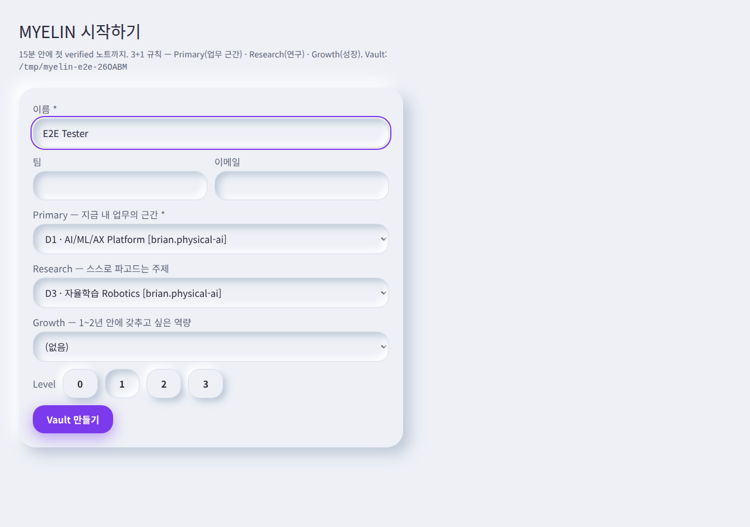
그림 2. 온보딩 마법사 — 이름 · 3+1 Domain · Level

2.1 3+1 Domain 규칙
Domain 은 지식을 묶는 큰 서랍이다. 시작부터 많이 만들면 MOC 가 비고 지속성이 떨어진다. 그래서 MYELIN 은 세 개로 시작하고 하나를 나중에 더하는 규칙을 둔다.
역할 | 뜻 | 예 (Brian Reference Pack) | 선택
Primary | 지금 내 업무의 근간. 매주 기록할 거리가 생기는 Domain | D1 AI/ML/AX Platform | 필수
Research | 스스로 파고드는 연구 주제. 논문·실험·사이드 프로젝트 | D3 자율학습 Robotics | 권장
Growth | 1~2년 안에 역량을 갖추고 싶은 영역 | D4 Auto Design (SolidWorks) | 권장
+1 (extra) | 3개월 운영 후 지표로 근거가 생기면 add-domain 으로 추가 | D2 Embedded SW | 선택
표 — 동반 파일 MYELIN_사용자가이드_표.xlsx 시트 "2 3+1 Domain 규칙" 와 동일

2.2 입력 항목
- 이름(필수) · 팀 · 이메일. 이메일은 Commons 공개 시 익명 해시의 재료로만 쓰이고 그대로 노출되지 않는다.
- Primary · Research · Growth. 목록은 설치된 Pack 이 선언한 Domain 이다. Reference Pack brian.physical-ai 의 D1~D4, Org Pack 의 SEC-CONSULT · IR 이 보인다.
- Level. 처음에는 1(drafts)로 둔다. Level 은 Settings 에서 언제든 올릴 수 있고, 올릴수록 Claude 가 쓸 수 있는 경로와 Skill 이 늘어난다.

2.3 만들어지는 것
Vault 폴더에 myelin.yaml(설정), CLAUDE.md(Claude 운영 규칙), 10_Domains/<ID>/_MOC.md(각 Domain 의 진입 노트), 90_System/templates(노트 유형 9종 템플릿), 90_System/taxonomy.md(용어 사전), .claude/settings.json(Claude Code 2차 방어 규칙)이 생기고 git 저장소가 초기화된다. CLI 로 같은 일을 하려면 myelin init --vault <경로> 를 쓴다.

3. Dashboard — 지식 신경망의 현재
Dashboard 는 읽기 전용이다. 네 개의 KPI 타일, 정본 §11.1 의 지표 표, 최근 git 커밋을 보여 준다. 숫자는 상태 색으로 구분된다. verified 는 라임 계열, AI 관련은 시안 계열, 차단은 마젠타 계열이다.
그림 3. Dashboard — KPI 타일 · 지표 · 최근 커밋
타일·지표 | 뜻 | 목표 (3개월) | 읽는 법
verified · myelinated | 사람이 승격한 노트 수 | 주당 +5 (구성원) / +10 (Brian) | 늘어나면 지식 경로가 굵어진 것
Review Gate 대기 | 승격을 기다리는 AI 초안·패치 수 | 0 에 가깝게 | 쌓이면 Review Gate 로 이동
Guard 차단 (7일) | Claude 가 사람 승인 영역에 쓰려다 막힌 횟수 | 참고용 | 많으면 Skill 사용 방식 점검
doctor 파싱 오류 | frontmatter 가 깨진 노트 수 | 0 | myelin doctor 로 원인 확인
inbox_dwell_days | Inbox 노트의 평균 체류일 | ≤ 7 | /distill 로 분해하거나 Archive
verified_per_week | 최근 7일 승격 수 | ≥ 5 | 매주 Review Gate 를 비운다
ai_promotion_rate | AI 초안 중 승격된 비율 | 0.40 ~ 0.70 | 0.7 초과면 검토 부실 신호
orphan_ratio | 링크 없는 노트 비율 | ≤ 0.10 | /link 제안으로 연결
cross_domain_ratio | Domain 2개 이상 노트 비율 | ≥ 0.15 | /compose·/ip-scan 의 재료
outputs_per_month | 80_Outputs 산출물 수(30일) | ≥ 2 | Vault 가 실제 일에 재투입되는지
표 — 동반 파일 MYELIN_사용자가이드_표.xlsx 시트 "3 Dashboard KPI" 와 동일
지표가 목표를 벗어나면 Dashboard 는 색으로만 알리지 않고 라벨과 숫자를 함께 보여 준다. 주 1회 Claude Code 에서 /myelin:review 를 실행하면 같은 지표를 해석한 주간 보고서가 50_Journal 에 초안으로 생긴다.

4. My Domains — Domain Map 과 MOC
My Domains 는 설정된 Domain 을 원형 Orb 로 보여 준다. Orb 의 테두리 색은 Pack 이 정한 accent 이며, Orb 를 누르면 그 Domain 의 역할, 설명, Sub-MOC, verified 수, 노트 목록이 펼쳐진다.
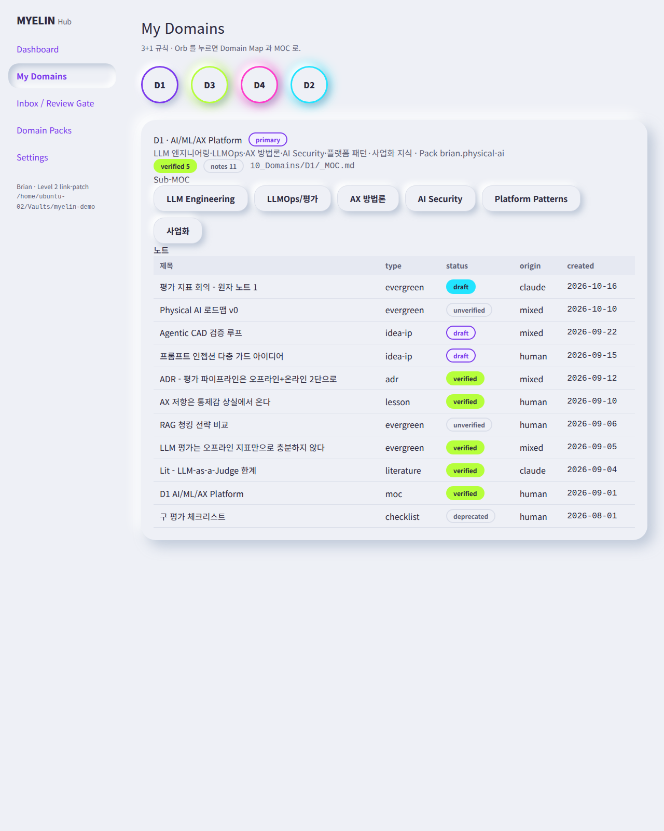
그림 4. My Domains — Domain Orb 와 Domain 상세

4.1 MOC 와 Sub-MOC
각 Domain 폴더의 _MOC.md 는 그 Domain 의 지도이다. Pack 이 선언한 Sub-MOC(예: D3 의 Locomotion, Sim2Real, VLA, ROS2, HW Platform, Experiment Log)가 링크로 나열되어 있고, 사용자는 Obsidian 에서 이 지도를 따라 노트를 쌓는다. MOC 는 사람 승인 영역이라 Claude 가 직접 고치지 않으며, /myelin:link 가 _patches 에 갱신안을 제안하면 Review Gate 에서 적용한다.

4.2 노트 표
표의 status 칩은 아래 색 의미를 따른다. 상태는 색만으로 전달하지 않고 항상 글자 라벨을 함께 둔다.
칩·표시 | 색 | 뜻 | 누가 만드나
draft | Violet 외곽선 | 사람이 쓰는 중인 초안 | 사람
ai-draft | Cyan 채움 + 카드 glow | Claude 가 만든 초안 (origin: claude). 항상 Cyan 으로 구분 | Claude (Skill/MCP)
verified | Lime 채움 + Lime 링 | 사람이 Review Gate 에서 승격한 노트 (myelinated) | 사람의 클릭
unverified | 회색 외곽선 | 사람이 썼지만 아직 검토 전 | 사람
blocked / invalid | Magenta 외곽선 배지 | Guard 차단, doctor 위반, 깨진 frontmatter | 시스템
Domain Orb accent | Pack 의 accent 색 | Domain 정체성 (violet/lime/cyan/magenta) | Pack
표 — 동반 파일 MYELIN_사용자가이드_표.xlsx 시트 "4 상태 칩 (색 의미)" 와 동일

4.3 Domain 을 하나 더 추가하려면
3개월쯤 운영해 지표에 근거가 생기면 명령줄에서 myelin add-domain <ID> 를 실행한다. Pack 이 선언한 Domain 이 domains.extra 로 추가되고 MOC·템플릿이 생기며, 기존 노트는 바이트 하나 바뀌지 않는다.

5. Inbox / Review Gate — 승격은 사람의 클릭으로
Review Gate 는 MYELIN 에서 유일하게 Vault 를 바꾸는 화면이다. 세 구역으로 나뉜다. AI 초안, 패치 제안, Commons 후보. 어떤 버튼이든 누르면 그 한 번의 클릭이 정확히 하나의 git commit 이 된다.
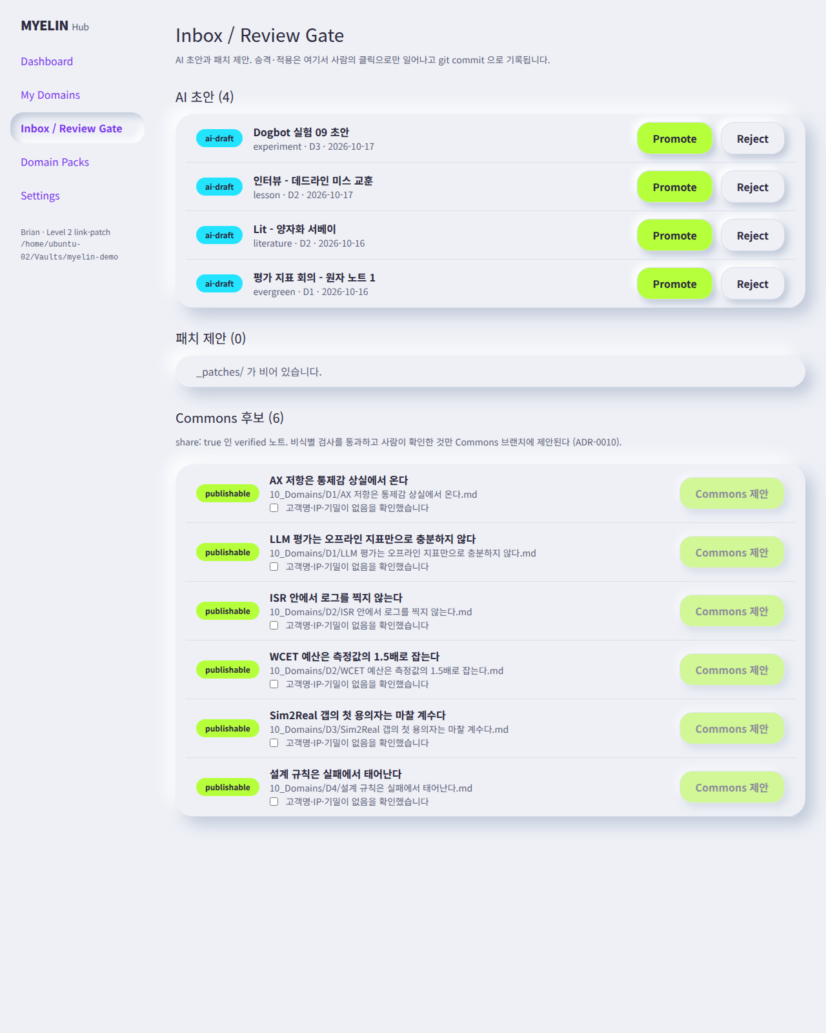
그림 5. Inbox / Review Gate — AI 초안 · 패치 제안 · Commons 후보

5.1 AI 초안 (ai-drafts)
Claude Code 의 /myelin:ingest, /myelin:distill, /myelin:interview 가 만든 초안이 여기에 모인다. 각 행에는 Cyan 의 ai-draft 칩, 제목, 유형·Domain·생성일이 보인다. Promote 를 누르면 노트가 10_Domains/<Domain>/ 으로 옮겨지고 status 가 verified, reviewed 가 오늘, origin 이 claude 에서 mixed(사람이 검토했음)로 바뀐다. 승격 순간 라임 링이 감기는 myelinated 애니메이션이 뜬다. Reject 를 누르면 99_Archive/rejected/ 로 옮겨지고 deprecated 가 된다.
frontmatter 가 깨진 초안은 invalid 배지가 붙고 Promote 가 비활성이 된다. Obsidian 에서 고친 뒤 새로고침하면 된다. Domain 이 없는 초안은 승격할 Domain 을 고르라는 오류가 난다.
버튼 | 조건 | 결과 | git commit
Promote | ai-drafts 의 유효한 초안, Domain 설정됨 | 10_Domains/<D>/ 로 이동, status verified, reviewed 오늘, origin claude→mixed | [myelin:review] promote …
Reject | ai-drafts 의 초안 | 99_Archive/rejected/ 로 이동, status deprecated | [myelin:review] reject …
Apply (패치) | _patches/ 의 proposed 패치 | 대상 노트에 append/replace/frontmatter 적용 | [myelin:link] apply patch …
Reject (패치) | proposed 패치 | 패치 status rejected | [myelin:review] reject patch …
Commons 제안 | share:true + verified + ≤ internal + 비식별 통과 + 확인 체크 | Commons clone 의 publish/<id> 브랜치에 커밋 | [myelin:publish] …
표 — 동반 파일 MYELIN_사용자가이드_표.xlsx 시트 "5 Review Gate 동작" 와 동일

5.2 패치 제안 (_patches)
/myelin:link 는 10_Domains 의 노트를 직접 고치지 않는다. 대신 _patches/ 에 제안 파일을 만든다. 제안은 append(끝에 덧붙임), replace(정확히 한 번 나오는 문장을 바꿈), frontmatter(필드 값을 바꿈) 세 종류이며 Review Gate 는 내용과 근거(rationale)를 보여 준다. Apply 를 누르면 대상 노트에 적용되고 패치는 applied 로 표시된다. 적용 결과가 frontmatter 를 깨뜨리면 자동으로 되돌리고 오류를 알린다.

5.3 Commons 후보
공개하고 싶은 verified 노트에 Obsidian 에서 share: true 를 적으면 이 구역에 나타난다. Hub 는 먼저 하드 게이트(verified, classification 이 internal 이하, 40_IP 밖, 기밀 노트 링크 없음)를 확인하고, 다음으로 비식별 검사(IP·이메일·전화·주민번호·시크릿·내부 URL·기밀 표시어·금칙어)를 돌린다. 둘 다 통과한 노트만 publishable 칩이 붙고, 사용자가 “고객명·IP·기밀이 없음을 확인했습니다” 에 체크해야 Commons 제안 버튼이 켜진다. 누르면 Commons 저장소의 publish/<노트 id> 브랜치에 커밋되고, 이후 챔피언이 PR 을 검토해 합친다. 고객명이나 IP 가 남아 있으면 blocked 로 표시되고 원인 줄이 함께 보이므로 노트를 고친 뒤 다시 시도한다.

6. Domain Packs — Domain 은 코드가 아니라 선언
Pack 은 Domain 을 선언하는 YAML 이다. Core Pack(myelin.core)은 노트 유형 9종의 템플릿과 공통 용어를 공급하고, Reference Pack(brian.physical-ai)은 45년차 엔지니어의 지식 지형도(D1 AI/ML/AX Platform · D2 Embedded SW · D3 자율학습 Robotics · D4 Auto Design)와 인터뷰 질문 은행을, Org Pack(a3.security-consulting, a3.incident-response)은 사내 업무 표준을 공급한다. 개인 Pack(me.*)은 사용자가 직접 만든다.
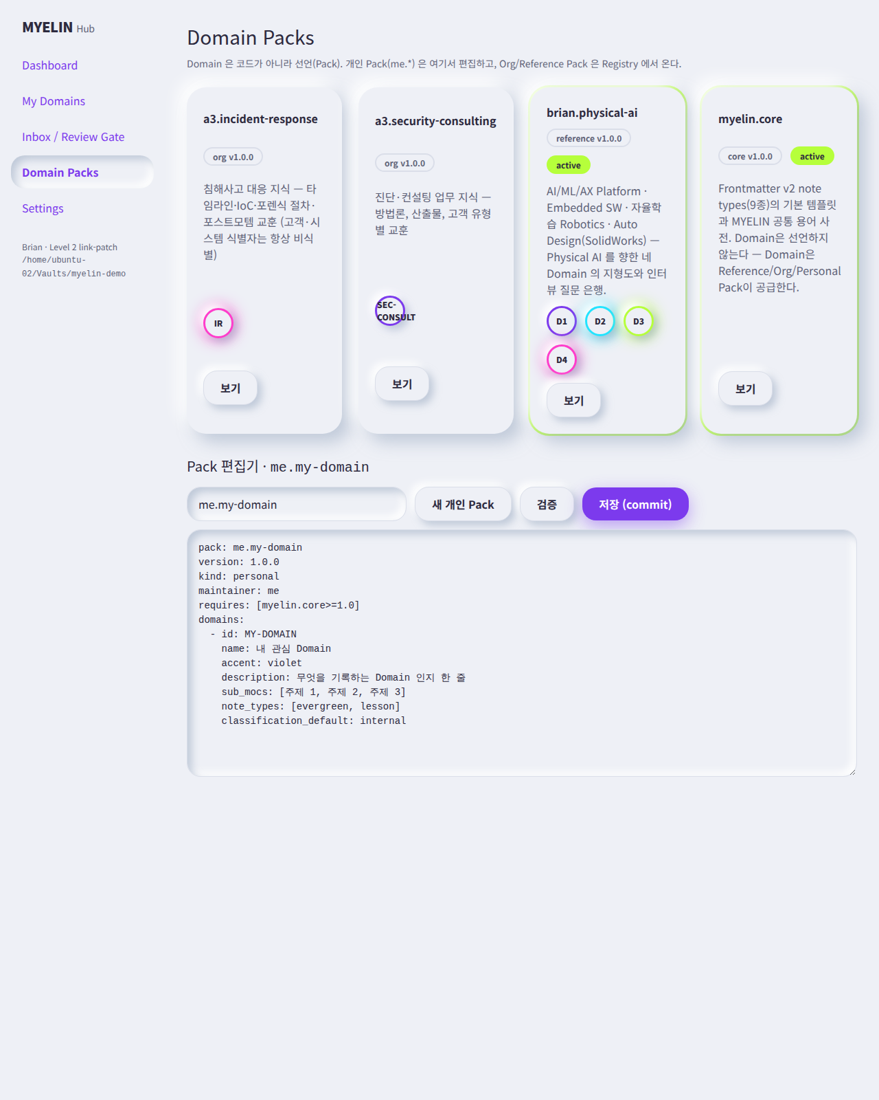
그림 6. Domain Packs — Registry 카드와 개인 Pack 편집기

6.1 카드
카드에는 Pack 이름, 종류와 버전, 활성 여부(이 Vault 의 myelin.yaml 에 들어 있는지), 선언한 Domain 의 작은 Orb 가 보인다. 편집 버튼은 개인 Pack 에만 켜지고, Org/Reference Pack 은 보기만 된다.

6.2 개인 Pack 만들기
- “새 개인 Pack” 을 누르면 편집기에 템플릿이 채워진다. pack 이름은 me. 로 시작해야 한다.
- Domain 의 id(대문자·숫자·하이픈), name, accent(violet/lime/cyan/magenta), sub_mocs(주제 3개 안팎), note_types 를 적는다.
- “검증” 으로 문법과 규칙을 확인한 뒤 “저장 (commit)” 을 누른다. Vault 의 packs/<이름>/pack.yaml 로 저장되고 커밋된다.
- 명령줄에서 myelin add-domain <ID> 로 Domain 을 활성화한다. 3개월 운영 후 쓸 만하면 myelin pack-propose 로 Org Pack 후보로 제안할 수 있다.

7. Settings — Level 과 MCP 스위치
Settings 는 myelin.yaml 을 사람이 바꾸는 화면이다. 저장은 git commit 으로 기록되고, CLAUDE.md 의 자동 생성 블록이 새 Level 에 맞게 다시 쓰인다. 사용자가 CLAUDE.md 에 적은 개인 규칙 블록은 보존된다.
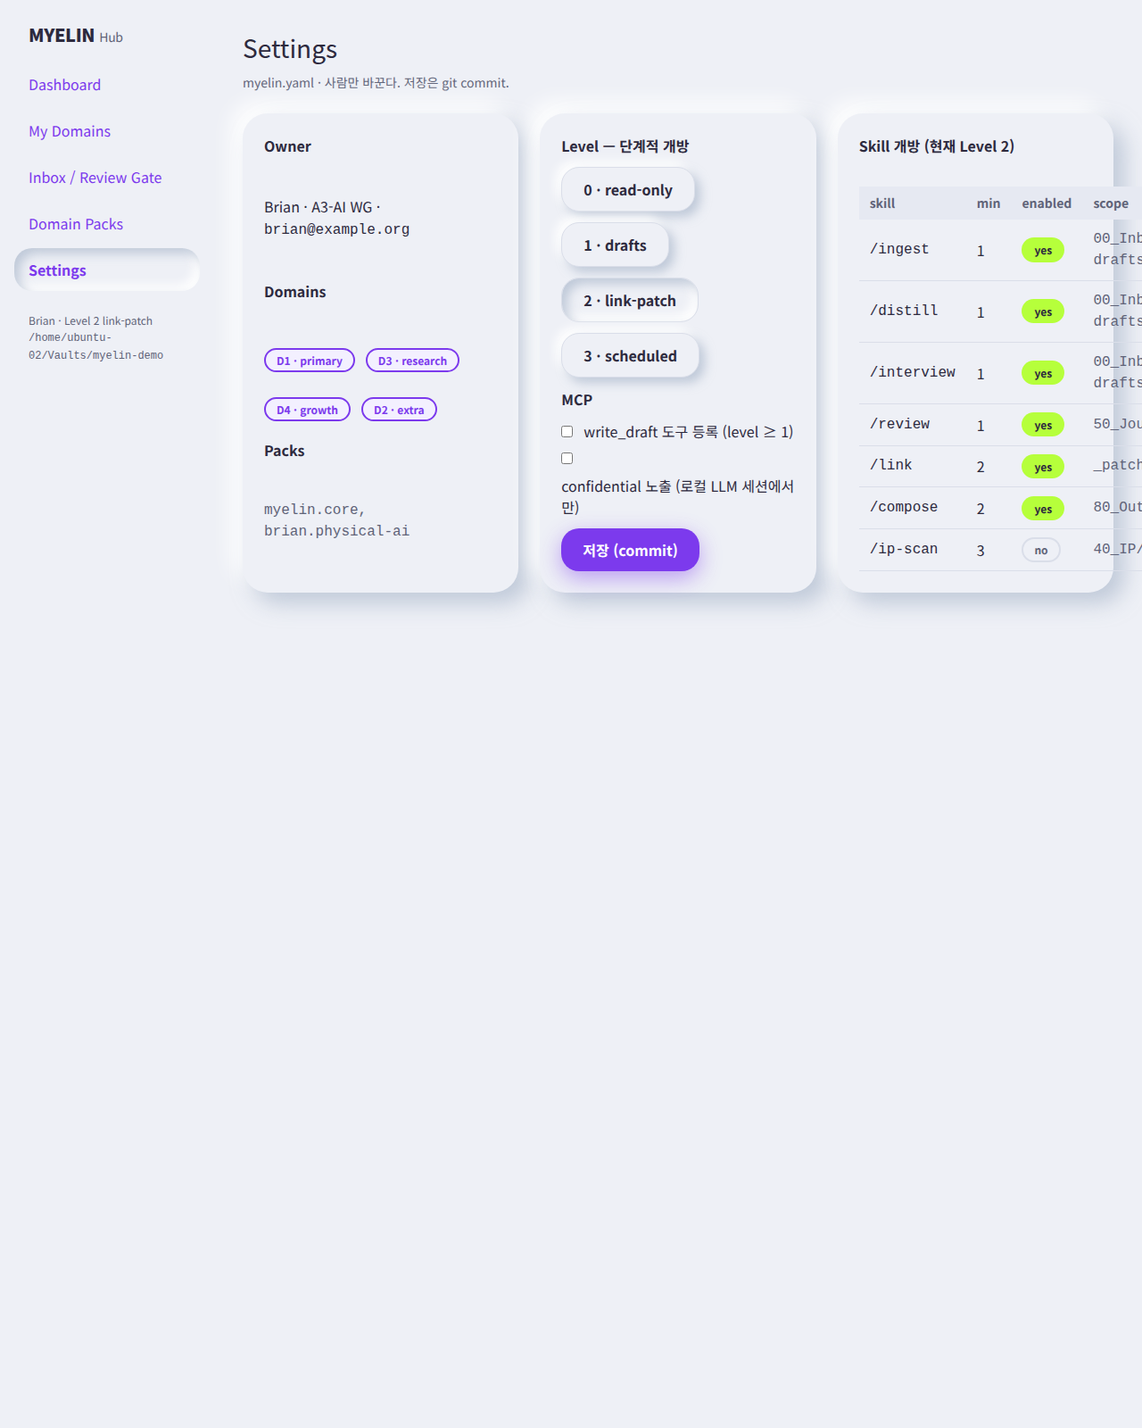
그림 7. Settings — Owner · Level · MCP · Skill 개방 표

7.1 Level — 단계적 개방
Level 은 Claude 에게 얼마나 많은 자율을 줄지 정하는 숫자이다. 숫자가 올라갈수록 열리는 Skill 과 쓰기 경로가 누적된다. Guard 는 이 Level 을 읽어 그 밖의 경로를 차단하므로, Level 을 올리는 것은 곧 Claude 가 쓸 수 있는 폴더를 늘리는 결정이다.
Level | 이름 | 열리는 Skill | AI 가 쓸 수 있는 경로
0 | read-only | 없음 (읽기·검색만) | 없음
1 | drafts | /ingest /distill /interview /review | 00_Inbox/ai-drafts, 50_Journal
2 | link-patch | + /link /compose | + _patches, 80_Outputs/drafts
3 | scheduled review | + /ip-scan | + 40_IP/candidates (로컬 LLM 권장)
표 — 동반 파일 MYELIN_사용자가이드_표.xlsx 시트 "6 Level 과 Skill" 와 동일

7.2 MCP 스위치
- write_draft 도구 등록. 켜면 Claude Desktop/Code 의 MCP 가 00_Inbox/ai-drafts 에 새 초안을 만들 수 있다(Level 1 이상 필요). 기본은 꺼짐이며 MCP 는 읽기 전용이다.
- confidential 노출. 켜면 MCP 검색·조회가 confidential 노트와 40_IP 의 본문을 돌려준다. 외부 Claude 세션에서는 켜지 않는다. 로컬 LLM 세션에서만 쓴다.

8. 매일·매주 — 지식 경로를 굵게 만드는 습관
- 메모는 00_Inbox 에. 회의·독서·실험에서 나온 생각을 Obsidian 으로 바로 적는다. 7일 안에 처리하는 것이 목표다(inbox_dwell_days ≤ 7).
- 외부 자료는 /myelin:ingest. Vault 폴더에서 claude 를 실행하고 /myelin:ingest <파일 또는 URL> 을 부르면 출처·핵심 주장·인용 위치가 정리된 literature 초안이 ai-drafts 에 생긴다.
- Inbox 는 /myelin:distill. 메모 하나를 재사용 가능한 원자 노트 몇 개로 쪼갠다. 중복이 있으면 새로 만들지 않고 기존 노트 보강을 제안한다.
- Review Gate 에서 승격. 초안을 읽고 Promote 또는 Reject. 이 클릭이 verified 를 만든다.
- 경험은 /myelin:interview. Pack 의 질문 은행에서 한 질문을 골라 짧은 인터뷰를 하고, 답을 1인칭 lesson 초안으로 남긴다.
- 주 1회 /myelin:review. 지표와 doctor 결과를 해석한 주간 보고서가 50_Journal 에 생긴다. 고아 노트는 /myelin:link 로 연결한다.
- 쓸 때는 /myelin:compose. verified 노트만 재료로 설계서·제안서·보고서 초안을 80_Outputs/drafts 에 만든다. Vault 가 실제 일에 재투입되는 순간이다.
Skill | 입력 | 만드는 것 | 저장 위치 | Level
/myelin:ingest | 파일·URL·PDF | literature 노트 초안 (출처·핵심 주장·인용 위치) | 00_Inbox/ai-drafts | 1
/myelin:distill | Inbox 노트 | 원자(evergreen) 노트 초안, 중복 검사, 용어 정규화 | 00_Inbox/ai-drafts | 1
/myelin:interview | Pack 질문 은행 | 인터뷰 → lesson 초안 | 00_Inbox/ai-drafts | 1
/myelin:review | doctor·stats | 주간 품질 보고서 | 50_Journal | 1
/myelin:link | 노트·Domain | 링크 후보 + MOC 갱신 패치 제안 | _patches | 2
/myelin:compose | 목적·독자 | 산출물 초안 (설계서·제안서·보고서) | 80_Outputs/drafts | 2
/myelin:ip-scan | cross-domain verified 노트 | 특허 후보 초안 | 40_IP/candidates | 3
표 — 동반 파일 MYELIN_사용자가이드_표.xlsx 시트 "7 Skill 명령" 와 동일

9. Obsidian 과 Claude Code 에서

9.1 Obsidian — Emboss 테마 적용
MYELIN 은 Obsidian 의 Markdown 파일을 정본으로 삼는다. 노트를 읽고 쓰는 일은 Obsidian 에서 하고, Hub 는 그 결과를 보여 주고 승격한다. Emboss 테마는 Hub 와 같은 토큰(design/tokens.json)에서 생성된 Obsidian 테마이며, 백색 엠보 질감 위에 verified 는 라임, AI 초안은 시안, 차단은 마젠타로만 색이 켜진다.

먼저 — 어느 Vault 를 열었나
MYELIN Vault 는 myelin.yaml 이 있는 폴더이다. Obsidian 을 처음 실행하면 Obsidian 이 스스로 ~/Obsidian Vault 같은 기본 Vault 를 만들어 열 수 있는데, 이 폴더는 MYELIN 과 무관하다. 창 왼쪽 아래의 Vault 이름을 눌러 MYELIN Vault 로 전환하거나, Open folder as vault 로 myelin.yaml 이 있는 폴더를 지정한다. MYELIN 과 Obsidian 의 연동은 Obsidian 플러그인이 아니라 테마(CSS)와 파일 규약으로 이루어지므로, 설치할 것은 테마 폴더 하나이고 나머지는 노트의 frontmatter 가 한다.

설치 — 테마 파일 넣기
myelin init 과 Hub 온보딩이 만드는 Vault 에는 .obsidian/themes/MYELIN Emboss/ 와 .obsidian/appearance.json(라이트 모드 + MYELIN Emboss 선선택)이 이미 들어 있다. 그런 Vault 는 Obsidian 에서 열기만 하면 테마가 켜진다. 아래는 기존 Vault 나 손으로 만든 Vault 에 넣는 방법이다.
- Obsidian 이 없다면 scripts/install_obsidian.sh --vault <Vault> 가 공식 GitHub 릴리스의 .deb(amd64)을 받아 설치하고, 아래 2~4단계를 대신 수행한 뒤 Vault 를 연다. Debian/Ubuntu 전용이며 sudo 가 필요하다.
- 설치 스크립트를 썼다면 테마는 이미 들어 있다. scripts/install.sh --vault <Vault> 가 <Vault>/.obsidian/themes/MYELIN Emboss/ 에 manifest.json 과 theme.css 를 복사한다. 이미 같은 파일이 있으면 .bak 으로 백업한 뒤 갱신한다.
- 손으로 넣으려면 저장소의 theme/obsidian-myelin-emboss/ 폴더를 통째로 <Vault>/.obsidian/themes/MYELIN Emboss/ 로 복사한다. 폴더 이름은 manifest.json 의 name(MYELIN Emboss)과 같아야 Obsidian 이 목록에 올린다.
- Obsidian 에서 Vault 를 연다. Open folder as vault 로 Vault 폴더를 고른다. .obsidian 폴더가 없던 Vault 라면 이때 생기며, 미리 넣어 둔 themes 폴더는 그대로 유지된다.

적용 — Settings 에서 고르기
- Settings(톱니) › Appearance 로 간다.
- Base color scheme 을 Light 로 둔다. v1.0 의 Emboss 는 라이트 전용이며, Dark 를 고르면 깨지지 않도록 라이트 값이 그대로 적용된다.
- Themes 항목의 Manage 를 누르고 목록에서 MYELIN Emboss 를 고른다. 설치형 테마이므로 커뮤니티 테마 다운로드 없이 바로 보인다.
- 목록에 없으면 Ctrl+P(명령 팔레트) › Reload app without saving 을 실행하거나 Obsidian 을 다시 연다. 그래도 없으면 폴더 이름과 manifest.json 의 name 이 같은지 확인한다.
증상 | 확인 | 조치
Themes 목록에 MYELIN Emboss 가 없다 | <Vault>/.obsidian/themes/MYELIN Emboss/manifest.json 존재 여부와 폴더 이름 | Ctrl+P › Reload app without saving, 또는 Obsidian 재시작
고른 뒤에도 모양이 그대로다 | appearance.json 의 cssTheme 값 | "cssTheme": "MYELIN Emboss" 로 수정 후 재시작
다른 Vault 를 보고 있다 | 창 제목의 Vault 이름 | 왼쪽 아래 Vault 전환으로 MYELIN Vault 를 연다
테마가 깨져 보인다 | theme.css 첫 줄이 GENERATED from design/tokens.json 인지 | make emboss 후 다시 복사 (손으로 고친 theme.css 는 생성물에 덮인다)
표 — 동반 파일 MYELIN_사용자가이드_표.xlsx 시트 "(docx 전용 — xlsx 에는 없음)" 와 동일

노트에 상태 표시하기
Obsidian 은 frontmatter 의 cssclasses 값을 그 노트의 보기 영역에 CSS 클래스로 붙인다. Emboss 는 이 클래스를 읽어 노트 제목에 링과 라벨을 그린다. 상태는 색만으로 전달하지 않도록 제목 옆에 글자 칩(verified / ai-draft / blocked)이 함께 붙는다.
---
id: 20261018-0900-wcet-budget
type: evergreen
status: verified
cssclasses: [mx-status-verified]
---
cssclasses 값 | 제목에 그려지는 것 | 쓰는 때
mx-status-verified | 라임 링 + verified 칩 (myelinated) | Review Gate 에서 승격한 노트. Hub 가 승격 시 자동으로 붙이지는 않으므로 필요할 때 적는다
mx-status-ai-draft | 시안 glow + ai-draft 칩 | 00_Inbox/ai-drafts 의 초안을 Obsidian 에서 구분해 보고 싶을 때
mx-status-blocked | 마젠타 외곽선 + blocked 칩 | doctor 가 지적했거나 Guard 에 막힌 노트를 표시해 둘 때
표 — 동반 파일 MYELIN_사용자가이드_표.xlsx 시트 "(docx 전용 — xlsx 에는 없음)" 와 동일
cssclasses 는 Frontmatter v2 의 12개 정본 필드가 아니지만, MYELIN 은 미지 필드를 허용·보존하므로(ADR-0003) doctor 는 이를 오류로 보지 않고 info 로만 알린다. Dataview 플러그인을 쓰면 status 필드로 같은 클래스를 자동으로 붙이는 방법도 있다.
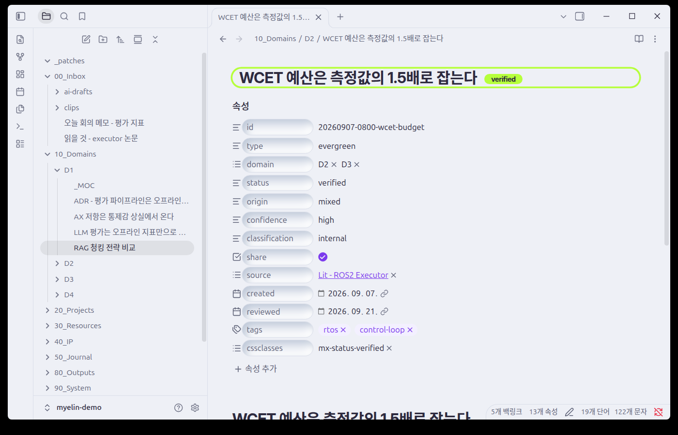
그림 10. Obsidian + MYELIN Emboss — verified 노트 (제목에 라임 링 + verified 칩)
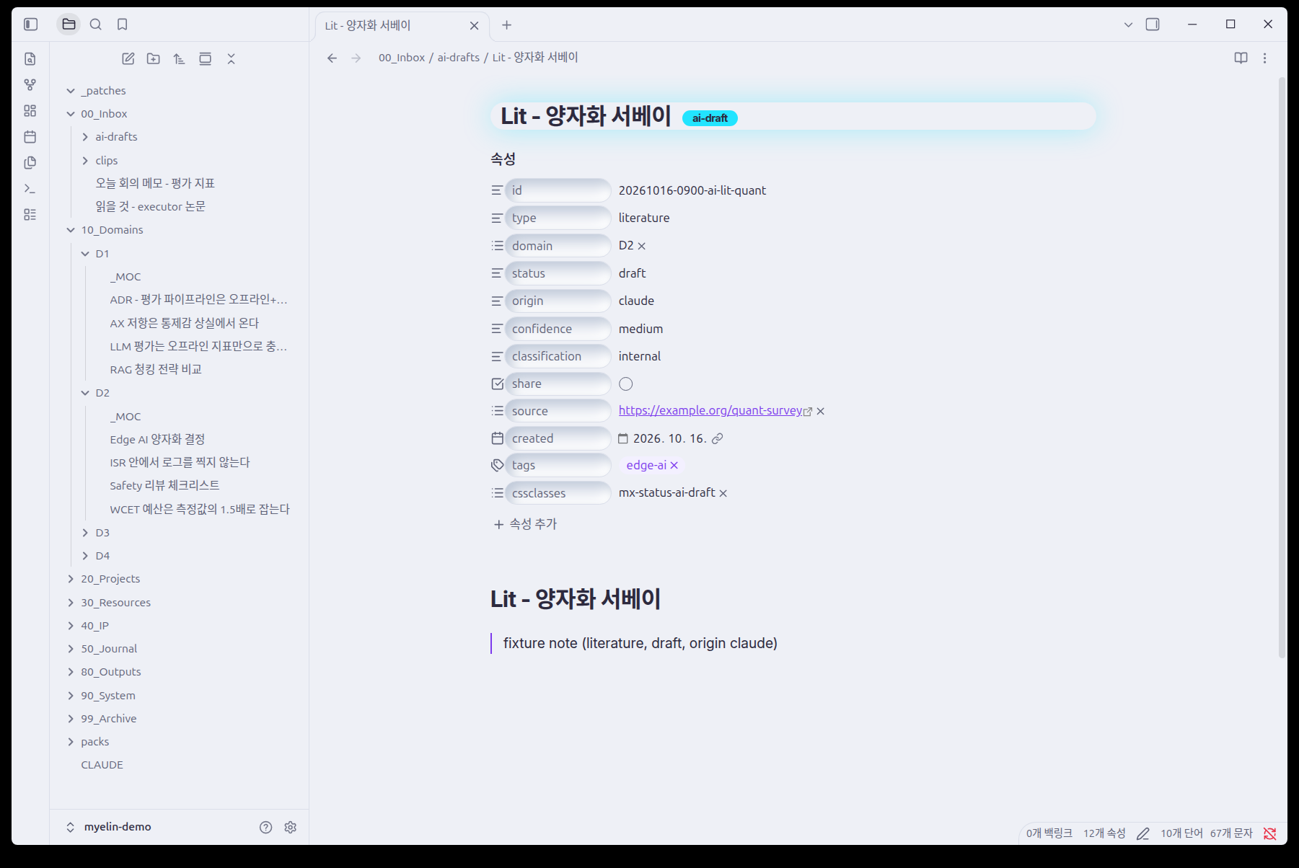
그림 11. Obsidian + MYELIN Emboss — ai-draft 노트 (제목에 시안 glow + ai-draft 칩)

무엇이 달라 보이나
- 배경과 카드가 같은 색(surface)이고 경계는 그림자로만 구분된다. 입력창은 함몰(inset), 콜아웃은 돌출(raised) 질감이다.
- 링크·강조·태그는 Violet, 승격된 노트의 제목은 Lime 링, AI 초안은 Cyan glow 로만 색이 켜진다.
- 테마는 생성물이다. 색을 바꾸고 싶으면 theme.css 가 아니라 design/tokens.json 을 고치고 make emboss 로 다시 만든 뒤 설치 스크립트로 복사한다.
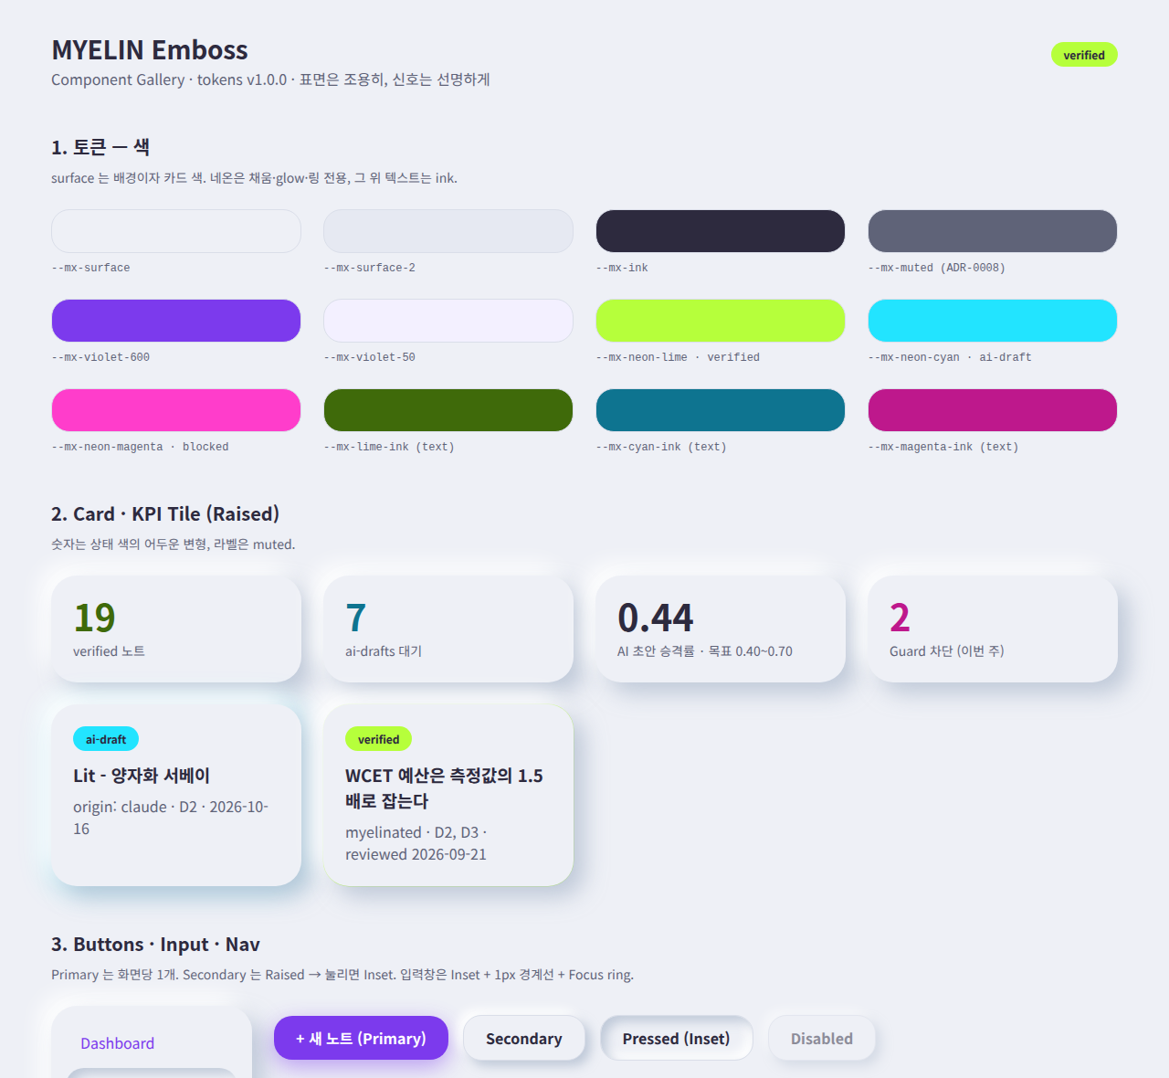
그림 8. MYELIN Emboss 디자인 시스템 — 토큰 · 카드 · 버튼 · 입력창 · 칩
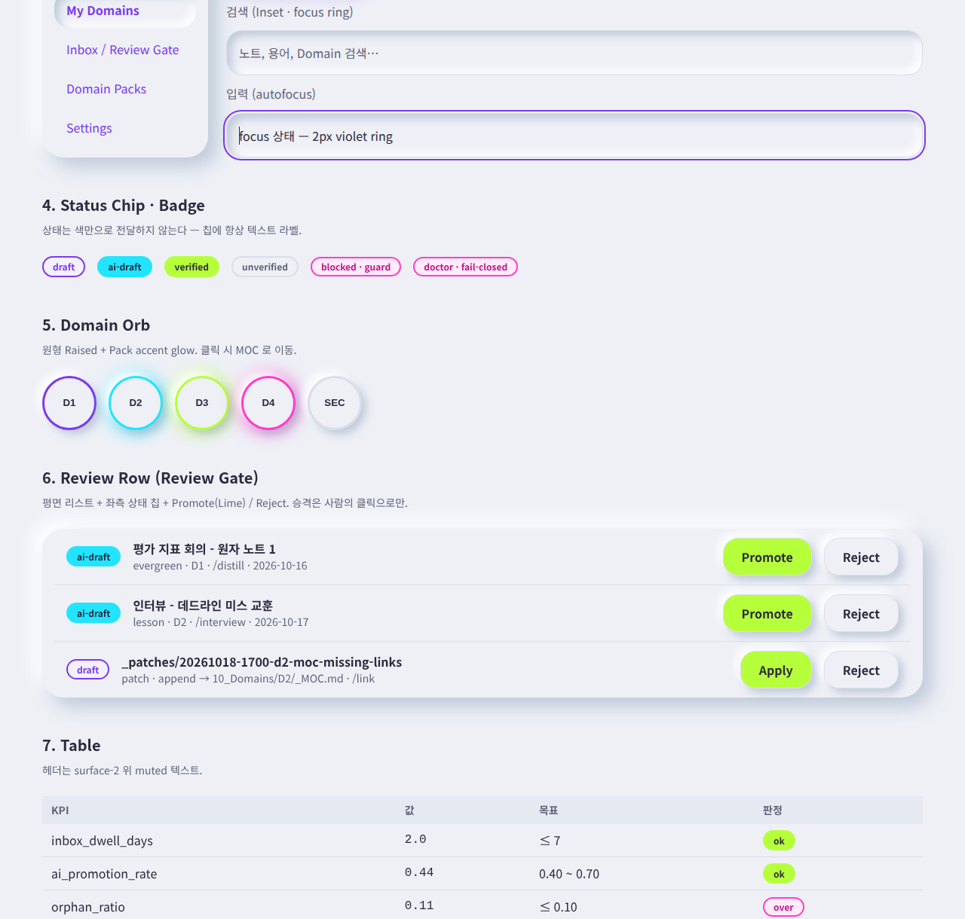
그림 9. MYELIN Emboss — Domain Orb · Review Row · 표

9.2 Claude Code
Vault 폴더에서 claude 를 실행한다. plugin 이 설치되어 있으면 /myelin:ingest 같은 Skill 이 보인다. Guard 가 사람 승인 영역(10_Domains, 40_IP, 90_System, myelin.yaml, CLAUDE.md) 쓰기를 차단하므로, 차단 메시지가 뜨면 우회하지 말고 _patches 제안(Level 2 이상)으로 바꾼다. Bash 로 파일을 쓰는 우회도 같은 Guard 가 막는다.

9.3 MCP
Claude Desktop 이나 Claude Code 에 myelin-mcp 를 등록하면 search_notes, get_note, query_frontmatter, list_domains, vault_stats 로 Vault 를 읽을 수 있다. 기본은 읽기 전용이고 confidential 노트의 본문은 돌려주지 않는다. 설정 방법은 docs/guides/mcp-setup.md 에 있다.

10. 부록

10.1 Vault 폴더 구조
폴더 | 들어가는 것 | AI 쓰기
00_Inbox/ | 가공 전 메모, clips | ai-drafts/ 만
00_Inbox/ai-drafts/ | Claude 초안 (origin claude, status draft) | 허용 (L1)
10_Domains/<ID>/ | verified 노트, _MOC.md | 금지 (사람 승인 영역)
20_Projects/ 30_Resources/ | 프로젝트·문헌 노트 | 금지
40_IP/ | 특허 후보 (confidential) | candidates/ 만 (L3)
50_Journal/ | 주간 리뷰 | 허용 (L1)
80_Outputs/ | 산출물 | drafts/ 만 (L2)
90_System/ | 템플릿·taxonomy·deid | 금지
99_Archive/ | 보관·거부된 노트 | 금지
_patches/ | AI 의 변경 제안 | 허용 (L2)
.myelin/ | 색인·로그·지표 이벤트 | 시스템
표 — 동반 파일 MYELIN_사용자가이드_표.xlsx 시트 "9 Vault 폴더" 와 동일

10.2 명령줄 요약
명령 | 하는 일 | 비고
myelin init --vault <경로> | Vault 생성 (3+1 마법사) | 기존 파일 있으면 중단
myelin add-domain <ID> | Pack 의 Domain 을 +1 로 추가 | 기존 노트 불변
myelin doctor | 무결성 점검 규칙 8종 | 오류 시 exit 1
myelin stats | 개인 지표 | --today YYYY-MM-DD
myelin skills / interview-bank | Level 별 Skill 표 / 질문 은행 | Skill 이 내부에서 호출
myelin publish <노트> | Commons 제안 | --check 로 검사만
myelin metrics show|send|aggregate | 익명 지표 (opt-in) | 숫자만 전송
myelin commons init|add-pack|registry | Commons 저장소·Registry | 운영자용
myelin-hub --vault <경로> --port 8801 | Hub 실행 | localhost 전용
myelin-mcp --vault <경로> | MCP 서버 (stdio) | Claude Desktop/Code 에 등록
표 — 동반 파일 MYELIN_사용자가이드_표.xlsx 시트 "8 CLI 명령" 와 동일

10.3 문제 해결
증상 | 원인 | 해결
Hub 가 403 을 돌려준다 | localhost 가 아닌 주소, 또는 다른 사이트 탭에서 호출 | http://127.0.0.1:<포트> 로 접속
Promote 버튼이 비활성 | frontmatter 가 깨진 초안 (invalid 배지) | Obsidian 에서 frontmatter 수정 후 새로고침
Guard 가 전부 막는다 | myelin.yaml 없음 또는 level 0 | Vault 폴더에서 실행, Settings 에서 Level 1 이상
Commons 제안이 blocked | share:false / 미검증 / confidential / 비식별 적중 | 원인 줄을 읽고 노트를 고친다
검색이 비어 있다 | 2자 이하 토큰은 부분 일치, 3자 이상은 FTS | 단어를 공백으로 나눠 입력
doctor 오류 | 규칙 8종 중 하나 위반 | 메시지의 규칙 이름으로 노트 수정
표 — 동반 파일 MYELIN_사용자가이드_표.xlsx 시트 "10 문제 해결" 와 동일

10.4 알아 두어야 할 제약 (v1.0)
- 다크 모드는 지원하지 않는다. Hub 는 localhost 전용이며 팀 모드 인증은 다음 버전이다.
- Bash Guard 는 스크립트 파일 실행의 부작용을 검사하지 않는다. 그런 명령은 Claude Code 가 확인을 묻는다.
- 비식별 검사는 휴리스틱이다. 별명이나 프로젝트 코드는 90_System/deid.yaml 에 등록해야 걸린다. 챔피언의 PR 검토가 두 번째 통제이다.
- 브랜드명 MYELIN 은 사내용 가칭이다. 대외 공개 시 결합형 명칭을 검토한다.

10.5 더 읽을 문서
- 정본 명세 docs/spec/MYELIN_Rev2.0.md · 관리자 가이드 docs/guides/admin-guide.md · 파일럿 가이드 docs/guides/pilot-guide.md · 60분 워크숍 docs/guides/workshop-60min.md · Day 1 체크리스트 docs/guides/day1-checklist.md · 설계 결정 docs/adr/0001~0010 · 위협 모델 docs/security/threat-model.md
동반 파일: MYELIN_사용자가이드_표.xlsx(이 문서의 표 10개), img/*.png(이 문서의 그림 11장).

